Новости образования (февраль, 2022)

- Уникальные юридические направления в УрГЭУ

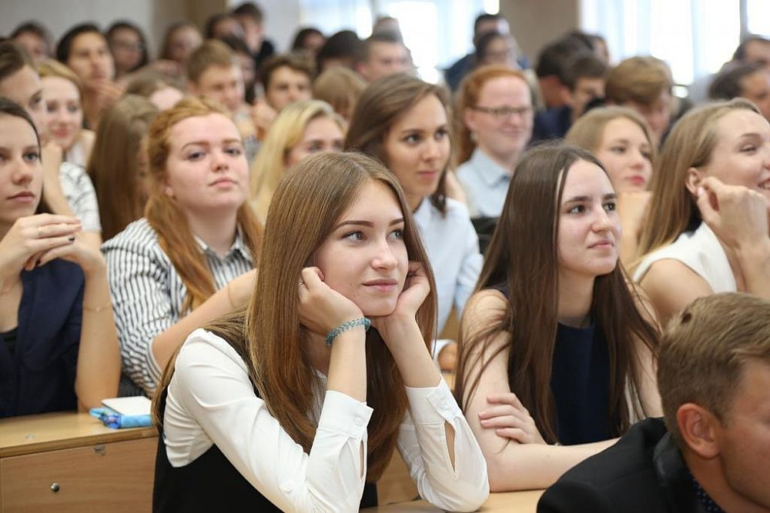

Еще два направления подготовки юридического профиля в УрГЭУ прошли государственную аккредитацию.

Программа высшего образования – специалитет 40.05.03 Судебная экспертиза, специализация «Экономические экспертизы» уникальна тем, что будущих экспертов будут готовить с применением междисциплинарного и практикоориентированного подхода: сочетания классического юридического образования, прикладных знаний в сфере права, судебно-экспертных технологий и экономического анализа. Это существенно повышает конкурентоспособность выпускников на рынке труда, так как, помимо юридических, они овладевают широким спектром экономических дисциплин, что позволяет им работать в различных сферах экономики и бизнеса. Срок обучения – 5 лет.
Кроме того, благодаря научному потенциалу и специальным знаниям квалифицированных работников Университета планируется создание Центра экономико-правовой экспертизы, в котором обучающиеся по аккредитованной программе смогут приобрести необходимые практические навыки, взаимодействовать с различными государственными органами и предприятиями, оказывая помощь в досудебной экспертизе, и заниматься научно-исследовательской деятельностью.
Студенты колледжа УрГЭУ, осваивающие программу 40.02.03 – Право и судебное администрирование, на базе 9 классов будут учиться 2 г. 10 мес., на базе 11 классов – 1 г. 10 мес. Обучающиеся имеют уникальную возможность пройти профессиональное обучение по программе "Секретарь суда" со стажировкой в судах Свердловской области и получением удостоверения о присвоении квалификации. Это позволит им во время практики трудоустраиваться в отделы по обеспечению судопроизводства по гражданским, административным и уголовным делам.
Особенность и конкурентное преимущество программы – ее практическая направленность и тесное сотрудничество с Департаментом по обеспечению деятельности мировых судей Свердловской области, Арбитражным судом Свердловской области и Уставным Судом Свердловской области, что позволяет трудоустраивать обучающихся уже на выпускном курсе.
Также немаловажно, что многие преподаватели являются действующими судьями и судьями в отставке, часть преподавателей прошли стажировки в указанных судах.
К слову, в рамках юридической клиники на базе УрГЭУ обучающиеся уже с первого курса знакомятся с основами судопроизводства, отрабатывают навыки работы с обращениями граждан, учатся составлять исковые заявления, жалобы, вести судебное администрирование.
Объединение опыта, профессионализма, практико-ориентированного подхода позволяет говорить о подготовке высококвалифицированных специалистов в сфере юриспруденции и судебного администрирования.

Адрес: ул. 8 Марта/Народной Воли, 62/45, г. Екатеринбург, 620144
Телефон: (343) 283-11-07 Факс: (343) 283-13-25
E-mail: usue@usue.ru

- Уральский гуманитарный институт УрФУ организует серию полезных встреч для школьников и студентов СПО

Так, 12 февраля прошло первое занятие школы проектов «Супер – Лидер» – это курс открытых лекций для школьников 8–11 классов и студентов колледжей и техникумов, направленных на развитие творческих способностей участников, формирование у них лидерских качеств, компетенций общественного самоуправления, организационных и аналитических умений и навыков, необходимых для социально-политической проектной деятельности.
Присоединиться к бесплатным занятиям можно на любом этапе. Участники проекта смогут сформировать навыки достижения успеха, личностного роста, поучаствовать в мероприятиях Департамента политологии и социологии, в том числе открытых лекциях, семинарах, мастер-классах, расширить и углубить свои знания по обществознанию, а также успешно подготовиться к сдаче ЕГЭ.
Зарегистрироваться
Подробности о проекте можно узнать у руководителя проекта - Елены Леонидовны Хайрутдиновой по контактам: +7-922-104-78-03, superlider2018@gmail.com
Также с 5 февраля начались семинары по подготовке к написанию письменной части по обществознанию в рамках ЕГЭ. Ведущим мастер-классов является доцент кафедры политических наук – Строганов Вадим Борисович. Все семинары проходят в формате онлайн.
Расписание семинаров:
- 19 февраля: с 12:00 до 13:30
- 26 февраля: с 12:00 до 13:30
- 19 марта: с 12:00 до 13:30
- 9 апреля: с 12:00 до 13:30
- 30 апреля: с 12:00 до 13:30
Зарегистрироваться
Ссылка на конференцию будет отправлена на почту, указанную при регистрации.
Контакты для связи: Архипова Лилия Алексеевна, +79826763227, priemsocpolit@gmail.com
- Екатеринбургский экономико-технологический колледж приглашает на Дни открытых дверей
Приглашаем школьников и их родителей на
«ДНИ ОТКРЫТЫХ ДВЕРЕЙ»
в формате онлайн
КАЖДЫЙ ЧЕТВЕРГ В 15.00
ССЫЛКИ НА САЙТЕ КОЛЛЕДЖА eetk.ru
СПЕЦИАЛЬНОСТИ
Информационные системы и программирование
Монтаж и техническая эксплуатация холодильно-компрессорных машин и установок
Техническое обслуживание и ремонт систем вентиляции и кондиционирования
Оснащение средствами автоматизации технологических процессов и производств (по отраслям)
Технология хлеба, кондитерских и макаронных изделий
Экономика и бухгалтерский учет
Товароведение и экспертиза качества потребительских товаров
Право и организация социального обеспечения
Правоохранительная деятельность
Право и судебное администрирование
Повар, кондитер
Туризм
Гостиничное дело
Документационное обеспечение управления и архивоведение

Адреса колледжа:
- г. Екатеринбург, ул. Декабристов, 58 (перечень специальностей)
тел. (343) 257-44-66
- г. Екатеринбург, пр. Космонавтов, 50 (перечень специальностей и профессий)
тел. (343)331-30-13

- На инженерно-экономическом факультете УГГУ состоялся первый выпуск горных инженеров
В Уральском государственном горном университете состоялся первый выпуск студентов по специализации «Горнопромышленная экология» (специальность «Горное дело»).
Ребята стали первыми выпускниками инженерно-экономического факультета УГГУ за всю его 25-летнюю историю, кому будет присвоена квалификация «горный инженер».
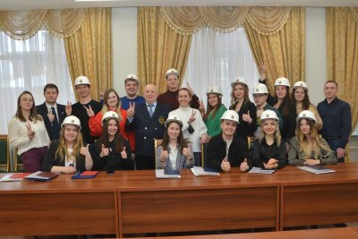
Напомним, что срок обучения по специализации «Горнопромышленная экология» составляет 5 лет 6 месяцев. Область профессиональной деятельности выпускников включает инженерно-экологическое обеспечение при эксплуатационной разведке, добыче и переработке твердых полезных ископаемых, строительстве и эксплуатации горных объектов различного назначения.
Приемная комиссия:
+7 (343) 283-06-06

- Уральский институт управления приглашает на обучение

Направления подготовки
Направление подготовки | Профиль | Перечень вступительных испытаний
38.03.01 Экономика | Экономика предприятий и организаций | - Математика (профильная)  - Обществознание  - Русский язык
38.03.02 Менеджмент | Управление проектами
38.03.04 Государственное и муниципальное управление | 1. Организация работы органов государственного и муниципального управления
 | 2. Государственное управление и правовое регулирование (с углубленным изучением иностранных языков)
40.03.01 Юриспруденция | 1.Правовое сопровождение предпринимательской и иной экономической деятельности | - Обществознание  - История  - Русский язык
 | 2. Правовое обеспечение государственной и муниципальной службы

Приемная комиссия:

620144, г. Екатеринбург, ул. 8 Марта, 66
Телефон: +7 (343) 251-77-44
8(800)300-82-46
+7 (902) 502-77-78
E-mail: priem-ui@ranepa.ru

- Уральский колледж недвижимости приглашает на обучение
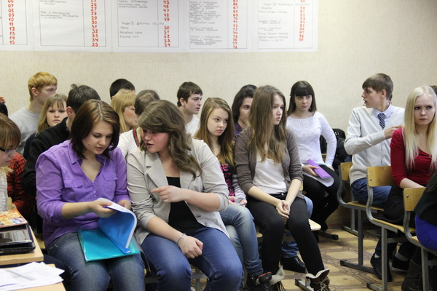
Уральский колледж недвижимости и управления проводит прием студентов на договорной (платной) основе по специальностям социально-экономического и технического направления (база - 9 и 11 классов).
Реализуемый уровень профессионального образования - среднее профессиональное образование.
21.00.00 Прикладная геология, горное дело, нефтегазовое дело и геодезия
21.02.05 | Земельно-имущественные отношения | Специалист по земельно-имущественным отношениям
21.02.06 | Информационные системы обеспечения градостроительной деятельности | Техник
38.00.00 Экономика и управление
38.02.01 | Экономика и бухгалтерский учет (по отраслям) | Бухгалтер
38.02.02 | Страховое дело (по отраслям) | Специалист страхового дела (в недвижимости)
38.02.03 | Операционная деятельность в логистике | Операционный логист
38.02.04 | Коммерция (по отраслям) | Менеджер по продажам
38.02.07 | Банковское дело | Специалист банковского дела
40.00.00 Юриспруденция
40.02.01 | Право и организация социального обеспечения | Юрист
42.00.00 Средства массовой информации и информационно-библиотечное дело
42.02.02 | Издательское дело | Специалист издательского дела
43.00.00. Сервис и туризм
43.02.10 | Туризм | Специалист по туризму

ДНИ ОТКРЫТЫХ ДВЕРЕЙ 2022!!!

26 февраля * 12 марта * 26 марта

Время: 13.00

Адрес: ул. Первомайская, д. 26

ONLINE День открытых дверей ИПиП УрГЮУ

Дорогие абитуриенты!
Мы приглашаем Вас на День открытых дверей Института права и предпринимательства или...День всех влюбленных в ИПиП
📅 26 февраля в 12.00 (10.00 мск) мы откроем для вас двери в тот самый Институт права и предпринимательства, который так любят студенты.
📍 ONLINE трансляцию мероприятия Вы сможете посмотреть на YouTube канале УрГЮУ
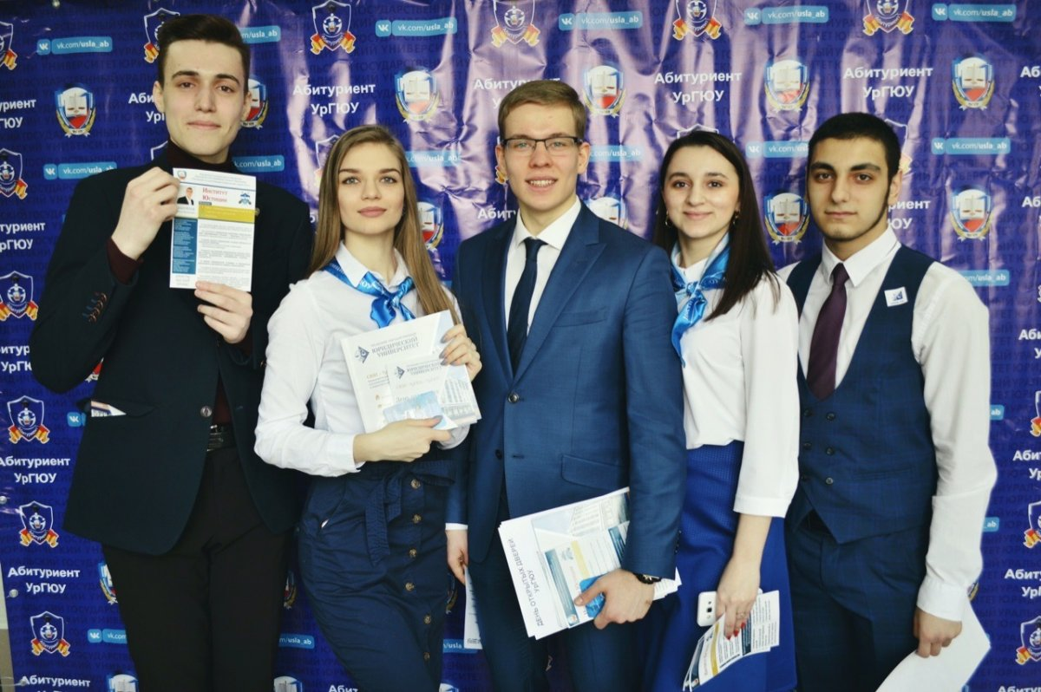
Вы узнаете:
- в чем успех Института и его выпускников,
- как учатся студенты и что изучают,
- как проходят занятия и чем увлекательна внеучебная жизнь,
- в каких условиях проживают и как питаются студенты.
А еще, узнаете:
- какие перспективы открываются перед выпускниками,
- о взаимном уважении и даже дружбе с преподавателями, которую можно получить в награду за искреннюю любовь к профессии и трудолюбие.
И все это…с музыкальной студенческой группой «Астрея»!
БЫТЬ ЛУЧШИМ - ВАШЕ ПРАВО!
Телефон:
(343) 204-77-55
E-mail:
pk@usla.ru
Адрес:
ул. Комсомольская, 21каб. 109

- Екатеринбургский техникум химического машиностроения приглашает на обучение
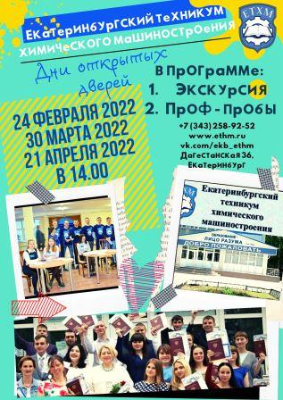
Техникум предлагает обучение следующим профессиям:
-повар, кондитер
-мастер по ремонту и обслуживанию автомобилей
-по ремонту и обслуживанию электрооборудования
-сварщик
- технология машиностроения
-технология парикмахерского искусства
-коммерция по отраслям

Адрес: ул. Дагестанская, 36
Телефон: +7(343)258-92-52

- Новая программа 2022: Пермский университет будет готовить биологов для изучения Арктики и Субарктики

В новом учебном году Пермский университет совместно с ИБПС ДВО РАН откроет на биологическом факультете новую магистратуру – «Живые системы Арктики и Субарктики» (направление «Биология»).
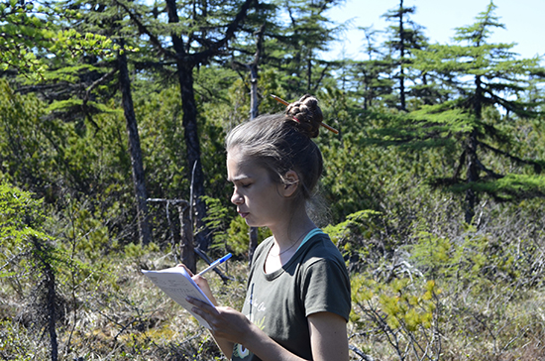
«Сегодня особенно важно исследовать функционирование живых систем в Арктике и Субарктических районах в связи с их высокой уязвимостью в условиях возрастающей антропогенной нагрузки. У наших магистрантов появится уникальная возможность исследовать удивительный мир арктических сообществ», – рассказал руководитель магистерской программы, кандидат биологических наук Андрей Крашенинников.
Образовательная программа учебного курса начнётся с изучения фундаментальных свойств живых систем Арктики и Субарктики на всех уровнях организации живой природы. Магистры овладеют методами экологического мониторинга в Арктической зоне, ГИС-технологиями и современным математическим анализом обработки данных.
Важная часть обучения – изучение способов проведения экологической экспертизы северных территорий и акваторий, а также медицинского и психологического сопровождения экспедиционных исследований.
В рамках программы студенты пройдут летние практики на базе Института биологических проблем Севера ДВО РАН (г. Магадан), Арктического и антарктического научно-исследовательского института (ААНИИ, г. Санкт-Петербург) и Северо-Восточного государственного университета (СВГУ, г. Магадан).
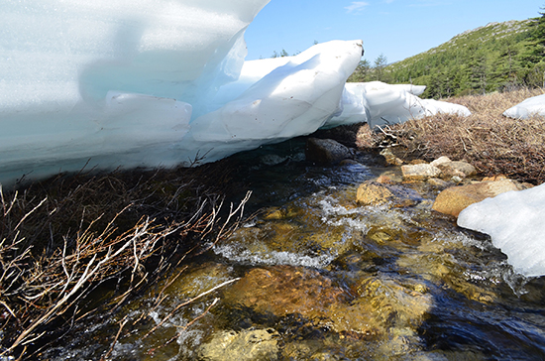
Для поступления в магистратуру биологического факультета необходимо пройти вступительное испытание в письменной или тестовой форме по биологии и предоставить индивидуальные достижения.

Приемная комиссия ПГНИУ
614990, Пермский край, г. Пермь, ул. Букирева, 15
Приемная комиссия работает круглогодично
psu.ru/postupayushchim-v-permskij-universitet
entrance.examination@psu.ru

